AVIS PUBLIC DE PROMULGATION ET D’ENTRÉE EN VIGUEUR
RÈGLEMENT N° 357-2026

AVIS PUBLIC est, par les présentes, donné par le soussigné, directeur général et greffier-trésorier de la Municipalité de Saint-Alphonse, que :
Le conseil municipal a adopté, lors de sa séance ordinaire tenue le 13 juillet 2026, le Règlement n° 357-2026 intitulé :
« REMPLAÇANT ET ABROGEANT LE RÈGLEMENT N° 347-2024 ET ÉTABLISSANT LES RÈGLES DE GESTION CONTRACTUELLE APPLICABLES À L’ATTRIBUTION ET À L’EXÉCUTION DES CONTRATS DE LA MUNICIPALITÉ »
Ce règlement a pour objet de remplacer et d’abroger le Règlement n° 347-2024 et d’établir le cadre applicable à l’attribution et à l’exécution des contrats de la Municipalité, notamment en matière d’intégrité, de transparence, d’acquisition responsable, de biens et services québécois ou autrement canadiens, de rotation des éventuels cocontractants et d’attribution de certains contrats de gré à gré.
Conformément aux articles 450 et 451 du Code municipal du Québec, le règlement entre en vigueur le jour de sa publication, soit le 14 juillet 2026.
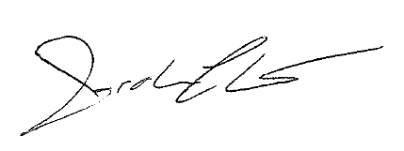
Toute personne intéressée peut prendre connaissance du règlement au bureau municipal, situé au 127, rue Principale Est, à Saint-Alphonse, durant les heures normales d’ouverture, ainsi que sur le site Internet de la Municipalité.
Donné à Saint-Alphonse, ce 14 juillet 2026.
Jordan Charest
Directeur général et greffier-trésorier

